Тел. +7(495)792-82-23
E-mail: 7928223@technadzor77.com

Технический отчет по обследованию объекта.
(Договор на проведение экспертизы №05/05/18 от 05.05.2018.)

Заказчик ####################

Исполнитель ООО «Технадзор 77»

Генеральный директор
ООО «Технадзор 77» Коржев Д.С.

Ответственный исполнитель проведения
строительной экспертизы
Инженеры ООО «Технадзор 77»

###############

###############

Г. Москва

Содержание:

1.Вводная часть
2.Исследовательская часть
3.Выводы

Приложения:

1. Материалы фотофиксации
2.Копия свидетельства о допуске СРО
3.Копии документов, подтверждающих квалификацию специалистов (дипломы, сертификат соответствия судебного эксперта).
4.Акт осмотра от 07.05.2018.

Вводная часть.

Объект строительного обследования: Незавершенное строительство каркасного жилого дома.

Адрес проведения экспертизы: ###############

Обследование проводилось «07» мая 2018 г. с 10-00 до 14-00. (Акт осмотра № б/н от «07» мая 2018 г.

Документы, представленные на рассмотрение:
- договор подряда №ДС 171120-1Б от 20 ноября 2017 г.,
- техническое задание (Приложение №1 к договору №ДС 171120-1Б от 20 ноября 2017 г.)

Цель обследования: Экспертно-диагностическое обследование строящегося каркасного дома, с целью определения качества выполненных работ, стоимости выполненных работ согласно договора подряда №ДС 171120-1Б от 20 ноября 2017 г. (Подрядчик ООО «Дачный сезон»), контрольные обмеры.

Характеристика обследуемого объекта:
Объект экспертизы представляет собой объект незавершенного строительства – дом с несущим деревянным каркасом с мансардой. Наружные стены с утеплением, обшиты плитами OSB. Кровля двускатная, стропильной конструкции утепленная, покрытая металлочерепицей.
Характеристика конструктива объекта (согласно технического задания на строительство):
Габаритные размеры 10,0х9,5 м., Фундамент свайно-винтовой, цокольные перекрытия – доска 50х200 мм., межэтажные перекрытия - доска 45х195 мм., чердачное перекрытие – доска 50х200., наружные и внутренние стены – строганая доска 45х145.

Вопросы, поставленные на экспертизу
1. Проверка качества выполненных строительно-монтажных работ, наличие и состав проектной документации (РД) и исполнительной документации подрядчика при строительстве двухэтажного индивидуального жилого дома, расположенного по адресу: ###########################################################################
2. Какова стоимость выполненных работ (процент выполнения) согласно договора подряда №ДС 171120-1Б от 20 ноября 2017 г.

Диагностическое обследование.
Экспертом было произведено визуальное и визуально-инструментальное обследование, объекта в соответствии с требованиями СП 13-102-2003 «Правила обследования несущих строительных конструкций зданий и сооружений». Произведены замеры геометрических характеристик в соответствии с ГОСТ 26433.0-85 «Система обеспечения точности геометрических параметров в строительстве».
Обследование строительных конструкций зданий и сооружений проводилось в три связанных между собой этапа:
подготовка к проведению обследования;
предварительное (визуальное) обследование;
детальное (инструментальное) обследование.
В соответствии с требованиями СП 13-102-2003 п. 6.1 подготовка к проведению обследований предусматривает ознакомление с объектом обследования, проектной и исполнительной документацией на конструкции и строительство сооружения, с документацией по эксплуатации и имевшим место ремонтам и реконструкции, с результатами предыдущих обследований.
Экспертами произведен внешний осмотр, дома с выборочным фиксированием на цифровую камеру, что соответствует требованиям СП 13-102-2003 п. 7.2
Основой предварительного обследования являлся осмотр здания и отдельных конструкций с применением измерительных инструментов и приборов.
Экспертом было произведено визуальное и визуально-инструментальное обследование объекта, в соответствии с требованиями ГОСТ 31937-2011 «Здания и сооружения. Правила обследования и мониторинга технического состояния». Произведены замеры геометрических характеристик в соответствии с ГОСТ 26433.0-85 «Система обеспечения точности геометрических параметров в строительстве».

В соответствии с «Классификатором» основных видов дефектов в строительстве и промышленности строительных материалов (Утвержден Главной инспекцией Госархстройнадзора России 17 ноября 1993 г.)» устанавливает основные понятия, термины и определения, в рамках установленных границ понятий:
Критический дефект (при выполнении (СМР) - дефект при наличии которого здание, сооружение его часть или конструктивный элемент функционально непригодны дальнейшее ведение работ по условиям прочности и устойчивости небезопасно либо может повлечь снижение указанных характеристик в процессе эксплуатации.
Критический дефект (при производстве конструкций и изделий) - дефект при наличии которого изделие конструкция функционально непригодны и его использование по назначению может повлечь потерю или снижение прочности устойчивости, надежности здания, сооружения его части или конструктивного элемента. Критический дефект подлежит безусловному устранению до начала последующих работ или с приостановкой начатых работ.
Значительный дефект - дефект, при наличии которого существенно ухудшаются эксплуатационные характеристики строительной продукции, и ее долговечность. Дефект подлежит устранению до скрытия его последующими работами.
При этом дефектом является каждое единичное отступление от проектных решений или неисполнение требований норм.
Скрытый дефект
Дефект, для выявления которого в нормативной документации, обязательной для данного вида контроля, не предусмотрены соответствующие правила, методы и средства.

При обследовании объекта выявлены следующие дефекты, допущенные при строительстве:

- Проектная и исполнительная документация.
Проектная и исполнительная документация (акты освидетельствования скрытых работ, исполнительные схемы, паспорта и сертификаты на использованные материалы) отсутствует и не предоставлялась заказчику. Комплект документов для ТБТИ отсутствует и не предоставлялся заказчику.

2. Грунтовое основание.
Не убран почвенно-растительный слой из-под фундамента (в пятне застройки), что является нарушением п.5.2.1 СП 31-105-2002. Значительный дефект

3. Свайный фундамент.
Подрядчиком не предоставлен проект (рабочая документация) на устройство свайного фундамента с узлами соединения обвязки со сваями. (Несоблюдение подрядчиком условий договора №ДС 171120-1Б от 20 ноября 2017 г., п.1.1.).
Обвязка свай выполнена с нарушением технологии, а именно:
Оголовок сваи закреплен капельной сваркой (на прихватках), качество сварных швов неудовлетворительное (наплывы, шлак со сварных соединений не очищен) – п.п. 8.31.,8.32 СП 70.13330.2011 «Несущие и ограждающие конструкции». Значительный дефект
Окраска мест сварки выполнена без предварительного снятия нагара, Значительный дефект
Металл свай имеет явно выраженную коррозию. Окрашивался без предварительной подготовки, Значительный дефект
Отсутствуют шайбы между глухарями и оголовком свай. Значительный дефект

4. Окна и Двери
Не выполнена паро- и гидроизоляция окон, утепление выполнено с разрывами в местах установки металлических креплений окон. (Нарушение ГОСТ 30971-2012 «Швы монтажные узлов примыкания оконных блоков к проемам», п. 6.10 СП 70.13330.2012 «Несущие и ограждающие конструкции») Значительный дефект.
Опорные колодки смонтированных окон выполнены не из твердых пород дерева или пластика (подложена щепа).
Неисправен замок закрывания двери – выход на террасу. Сломана верхняя задвижка. Деформированы болты крепления замка. Значительный дефект

5. Входная дверь (ТЕРМО 2066/880 R/L, Valberg).
Толщина металла полотна двери согласно паспорту - 1,2 мм не соответствует заявленной подрядчиком в Коммерческом предложении № 1810. - 1,5 мм. Значительный дефект
Класс взломостойкости двери требуется уточнить у изготовителя, паспорт не заполнен.
Дверь не установлена в проектное положение., - временно закреплена саморезами. Отсутствует заполнение монтажной пеной по периметру коробки. Не выполнена паро- и гидроизоляция по периметру (Нарушение п. 6.10 СП 70.13330.2012 «Несущие и ограждающие конструкции»). Значительный дефект

6. Обшивка стен.
Согласно Коммерческого предложения № 1810, подрядчиком заявлено применение OSB 3 (влагостойкая) толщ 9 мм. Паспорта на примененный материал отсутствуют.
Экспертом проведено пробное испытание плиты OSB на влагостойкость. Фрагмент плиты OSB на 3 часа был погружен в емкость с водой, после чего толщина плиты увеличилась в 1.5 раза до 14-15 мм.
В соответствии с ГОСТ 10634-88 (СТ СЭВ 6011-87, СТ СЭВ 6012-87, СТ СЭВ 6827-89, СТ СЭВ 6828-89) Плиты древесностружечные. Методы определения физических свойств (с Изменениями N 1, 2), п. 4.4. Разбухание в воде по толщине образца ( t) в процентах вычисляют по формуле

T=(t2-t1/t1) *100
где - t1 толщина образца до погружения в воду, мм; (9 мм)
t2 - толщина образца после извлечения из воды, мм.(15 мм)
Таким образом, разбухание в воде по толщине образца составило 67%, что свидетельствует о несоответствии заявленных подрядчиком физических характеристик указанного материала фактическим и указывает на то, что плита OSB не влагостойкая. На основании вышеизложенного, необходимо провести лабораторные исследования плиты OSB в соответствии с требованиями с ГОСТ 10634-88.
В месте , установки лестницы выявлена деформация листов OSB плит из-за отсутствия деформационного шва между листами OSB и полом. Значительный дефект
Согласно п.7.2.4 СП 31-105-2002, стойки стен должны быть непрерывными и цельными по всей высоте этажа – данный пункт нарушен в помещении гостиной на 1м этаже дома, Критический дефект.
Не выполнена обработка листов OSB перед монтажом внутренних перегородок проникающей грунтовкой. (СП 31-105-2002, п.4.3.4) Значительный дефект.
Выявлены места отклонений вертикального уровня стен (обшивка) первого этажа между кухней и санузлом со стороны лестничного марша. Значительный дефект
В помещении кухни в угле выявлен излом листа OSB Значительный дефект.
Утеплитель стен с наружней и внутренней стороны не закрыт пленкой.

7. Полы
Полы выполнены из фанеры типа ФК, что соответствует Коммерческому предложению подрядчика № 1810
На втором и местами на первом этажах монтаж листов фанеры выполнен на 4 самореза по углам листа, что недостаточно для его фиксации к основанию, п. 10.4.6.4. СП 31-105-2002 Значительный дефект
Листы фанеры состыкованы между собой вплотную, без устройства компенсационного зазора. п. 10.4.6.4. СП 31-105-2002 Значительный дефект

8. Кровля
При устройстве каркасов кровли выявлено отсутствие гидроизоляционных прокладок между «Монтажными металлическими уголками и деревянными стропилами» (Нарушение П.п. 6.42., 6.41. СП 64.13330.2010. «Деревянные конструкции», Значительный дефект
Не предусмотрены вентиляционные отверстия (согласно п.8.1.4 СП 31-105-2002) для вентиляции чердачного помещения и вывода наружу влажного воздуха. Значительный дефект
Выявлено отсутствие водоотводящих фартуков и сливов (нарушение п. 8.6.1. СП 31-105-2002 «Каркасные дома»). Значительный дефект

9. Вентиляционная система
На вентиляционном выходе отсутствует зонт от попадания осадков., Значительный дефект
Не предусмотрены вентиляционного отверстия для вентиляции чердачного помещения и вывода наружу влажного воздуха (Нарушение п.8.1.4 СП 31-105-2002). Значительный дефект
Узел прохода вентиляционного канала через «пирог» утепления выполнен с нарушениями требований технологии производителя. ( без ленты Ютафол СП1) . Значительный дефект
Монтаж вентиляционных коробов (место стыка) выполнено не герметично на малярной ленте, не обеспечивающей надежного соединения мест стыков. Значительный дефект

10. Веранда.
Лестница, обшивка пола террасы и ее ограждение выполнено из необработанной древесины ( не обработана антисептирующими составами и не окрашена) , - нарушения п. 1.8. СНиП 2.01.02-85* «Противопожарные нормы», п.7.12 СНиП 21-01-97* (СП 112.13330.2011) «Пожарная безопасность зданий и сооружений», ст. 8 Требования пожарной безопасности Федерального закона № - 384"Технический регламент о безопасности зданий и сооружений", ст.10 Требования безопасных для здоровья человека условий проживания и пребывания в зданиях и сооружениях Федерального закона № - 384"Технический регламент о безопасности зданий и сооружений" . Критический дефект.
Выявлены задиры и сколы при обработке древесины.
Ветрозащита дома выполнена с нарушением требований производителя - при монтаже диффузионной мембраны Ютавек 115 не использовалась уплотнительная лента Ютафол для герметизации примыкания. Значительный дефект.

11. Канализация.
Канализационные трубы из дома не заведены в колодец.
Стропильная система кровли.
Применен пиломатериал качество которого ниже второго сорта по ГОСТ 8486-86, что не допустимо согласно требований ГОСТ 11047-90.
Выявлены сросшиеся сучки (по ГОСТ 8486-86 «Пиломатериалы хвойных пород», Технические условия) на несущих элементах стропильной системы ( применение пиломатериалов ниже 2-го сорта, не соблюдении требований ГОСТ 11047-90 «Детали и изделия деревянные для малоэтажных жилых и общественных зданий). Критический дефект.
Отбойная доска в зоне мауэрлата не выполнена . Значительный дефект.

12. Контрольные обмеры помещений.
При проведении контрольных обмеров помещений было выявлено завышение подрядчиком общей площади дома, указанной в Техническом задании на строительство дома, Приложение №1 к договору №ДС 171120-1Б от 20 ноября 2017 г – 179,0 м2 относительно фактической площади по результатам контрольных обмеров 165,45 м2. на 13,55 м2.

Исследовательская часть.

По результатам обследования выявлено, что работы, выполненные подрядчиком ############### не соответствуют условиям и требованиям договора подряда №ДС 171120-1Б от 20 ноября 2017 г.
Вышеперечисленные виды работ по п.п. 1-11. (строительно-монтажные, оформление исполнительной документации) выполнены с критическими и значительными дефектами, что впоследствии может привести к потере или снижению прочности и устойчивости, надежности здания, сооружения его части или конструктивного элемента, а так же возможно существенное ухудшение эксплуатационных характеристик строительной продукции и ее долговечность. . При исследовании по первому вопросу, было установлено несоответствие качества выполненных строительных работ требованиям технических регламентов, СП, ГОСТ и других нормативных документов по строительству, действующих на территории Российской Федерации.

Определение процента выполнения работ согласно договора подряда №ДС 171120-1Б от 20 ноября 2017 г. (Подрядчик ##############################).
В соответствии с п.1.1. договора подряда №ДС 171120-1Б от 20 ноября 2017 г. (Подрядчик ##############################), …»Подрядчик обязуется разработать рабочую документацию для строительства Объекта… и построить Объект, а Заказчик обязуется принять и оплатить выполненную работу на условиях , установленных договором и приложениями к нему…»
В соответствии с п.2.1. договора подряда №ДС 171120-1Б от 20 ноября 2017 г., полная стоимость настоящего договора составляет 3 898 980 руб.
В соответствии с Техническим заданием на строительство дома, Приложение №1 к договору №ДС 171120-1Б от 20 ноября 2017 г. подрядчик осуществляет строительство и комплектацию «под ключ», т.е. возведение и ввод в эксплуатацию полностью готового объекта генподрядчиком (или управленческой фирмой, выступающей в его роли).
На основании проведенного обследования и выявленных критических и значительных дефектов при производстве строительных работ , вышеуказанные работы, как и Объект в целом не могут считаться, как законченные и выполненные. По каждому из разделов технического задания (Приложение №1 к договору №ДС 171120-1Б от 20 ноября 2017 г.) выявлены критические и значительные дефекты. Таким образом данная работа в целом, согласно договора №ДС 171120-1Б от 20 ноября 2017 г. считается невыполненной.

Выводы:
По результатам обследования выявлено, что работы, выполненные подрядчиком ############################## не соответствуют условиям и требованиям договора подряда №ДС 171120-1Б от 20 ноября 2017 г. и Техническому заданию (Приложение №1 к договору №ДС 171120-1Б от 20 ноября 2017 г.)

Приложение 1. Материалы фотофиксации

Увеличение толщины OSB после испытания
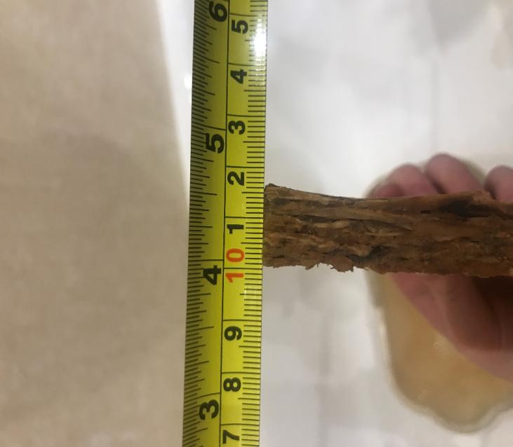

Увеличенные зазоры при устройстве обшивки
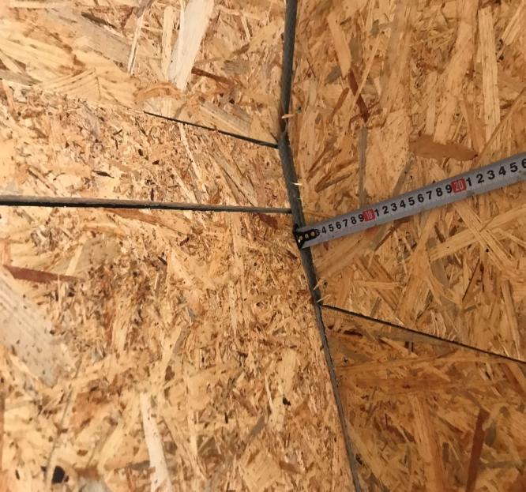
Увеличенные зазоры при устройстве обшивки
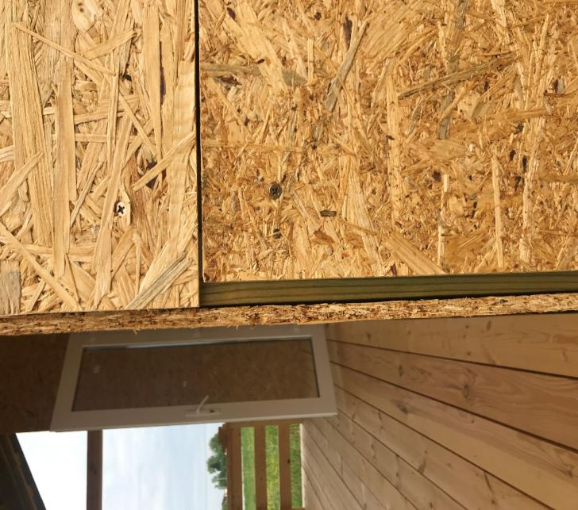

Укладка фанеры на полы без компенсационных зазоров
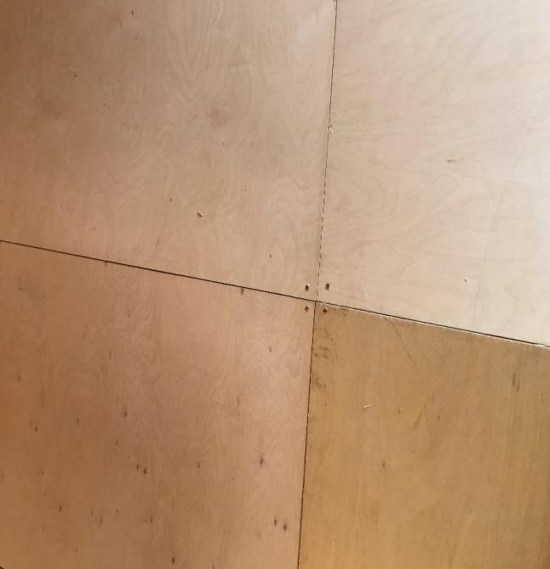

Отклонения поверхности обшивки по вертикали
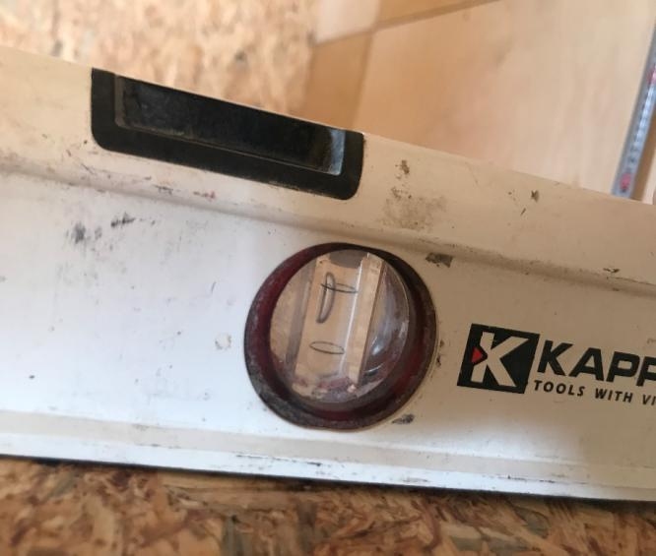

Отклонения по горизонтали

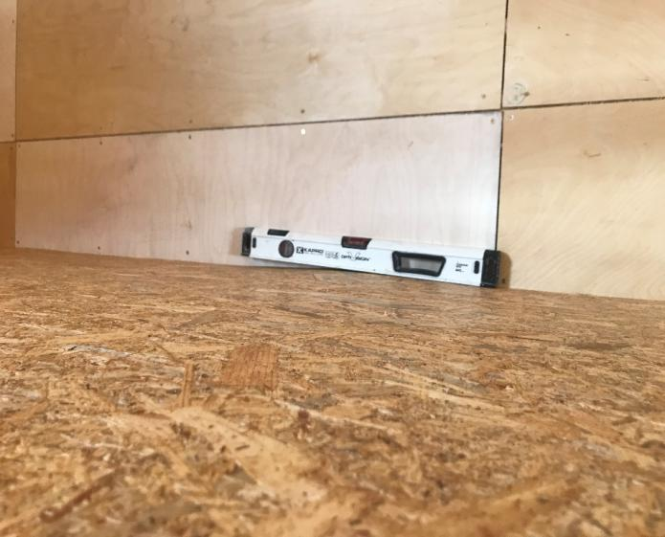

Не срезан растительный грунт в пятне застройки
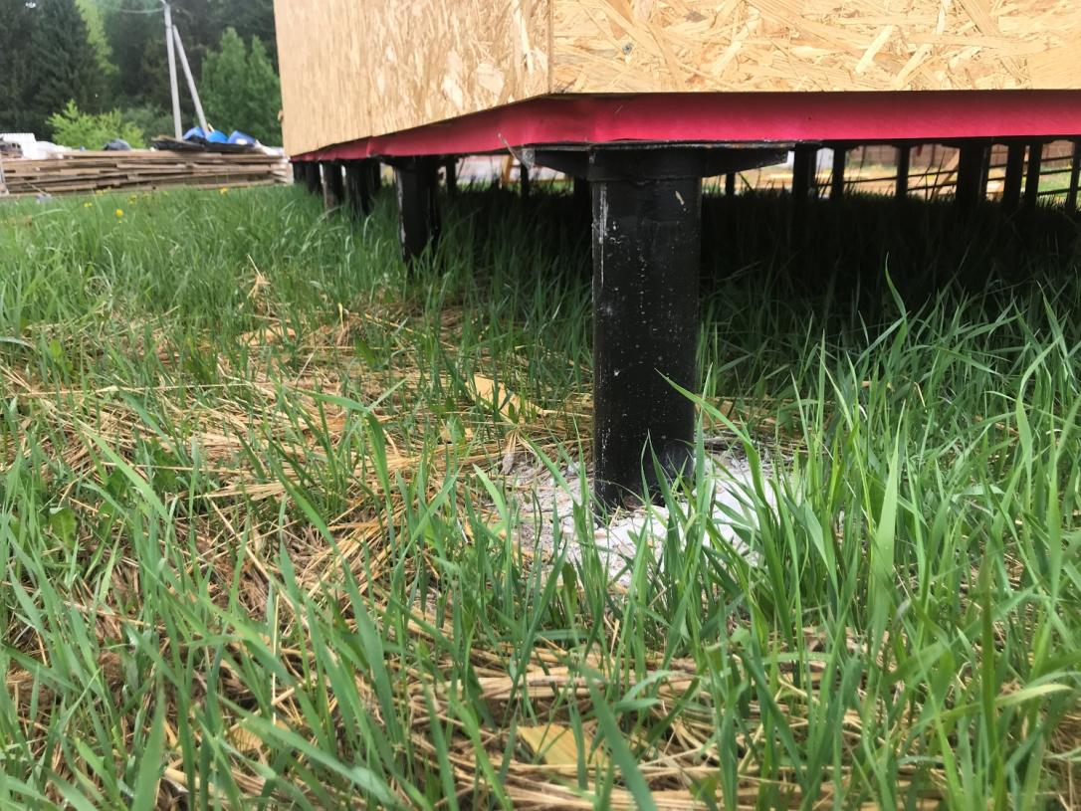

Дефекты крепления опорной части сваи
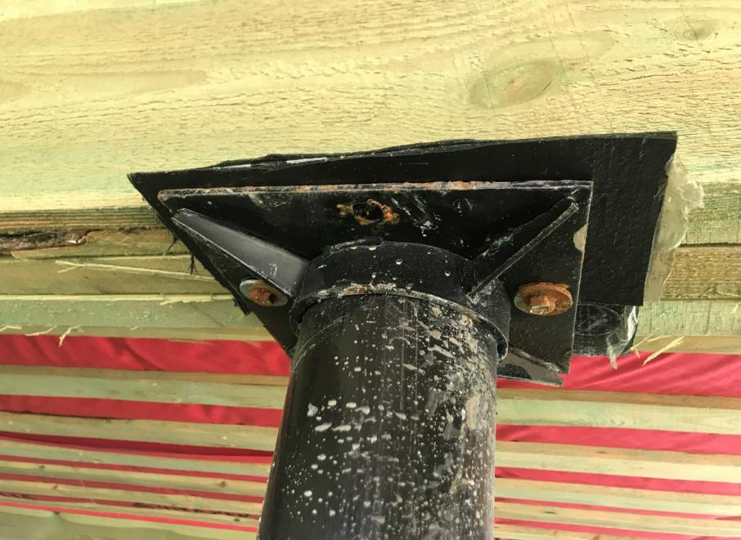
Следы коррозии на металле
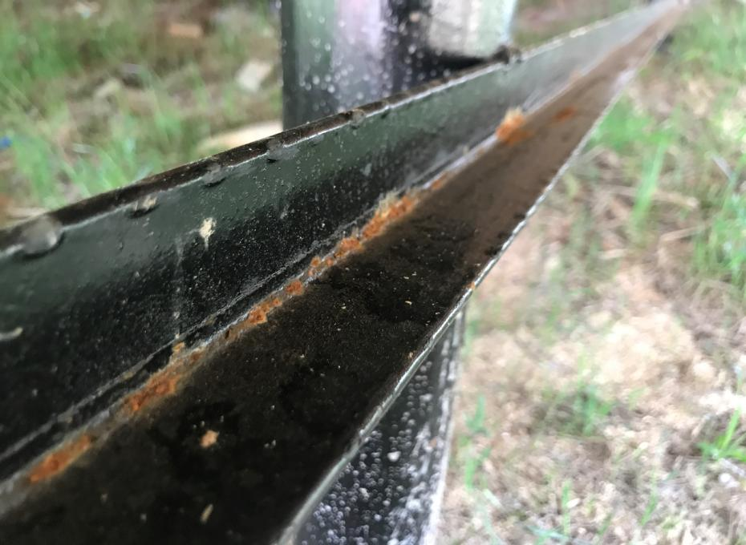

Не выполнена гидроизоляция примыканий.
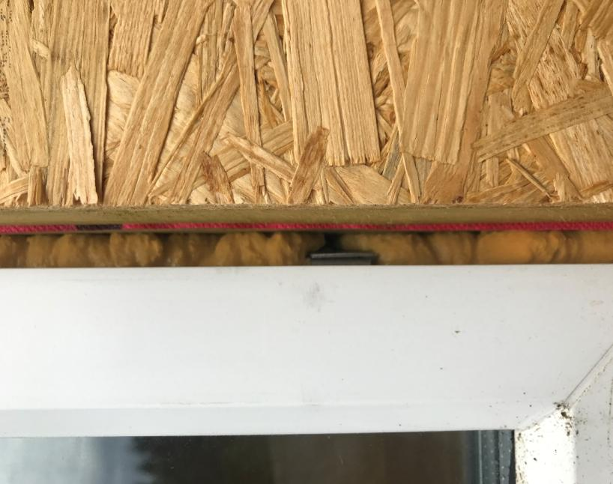
Не выполнена пароизоляция примыканий
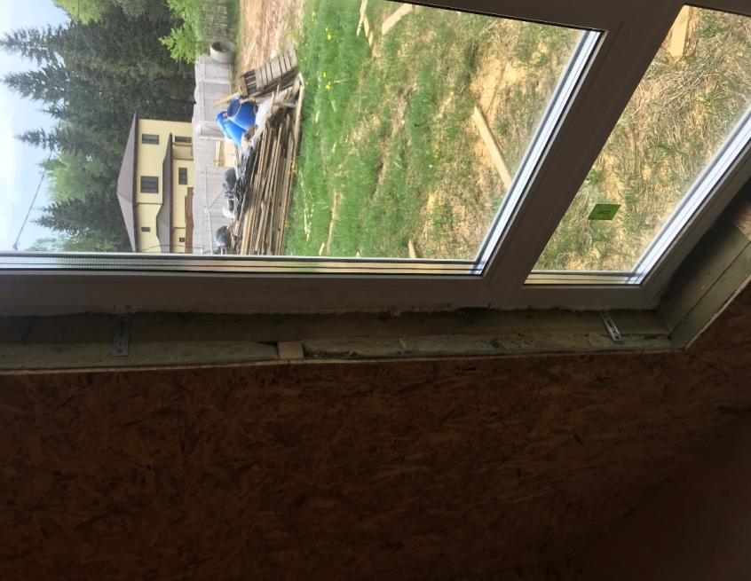

Наружная пароизоляция выполнена с разрывами
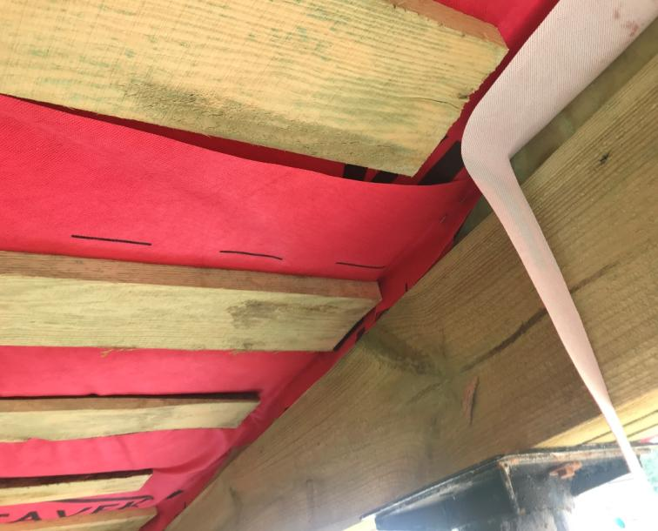

Не сплошное примыкание пароизоляции.
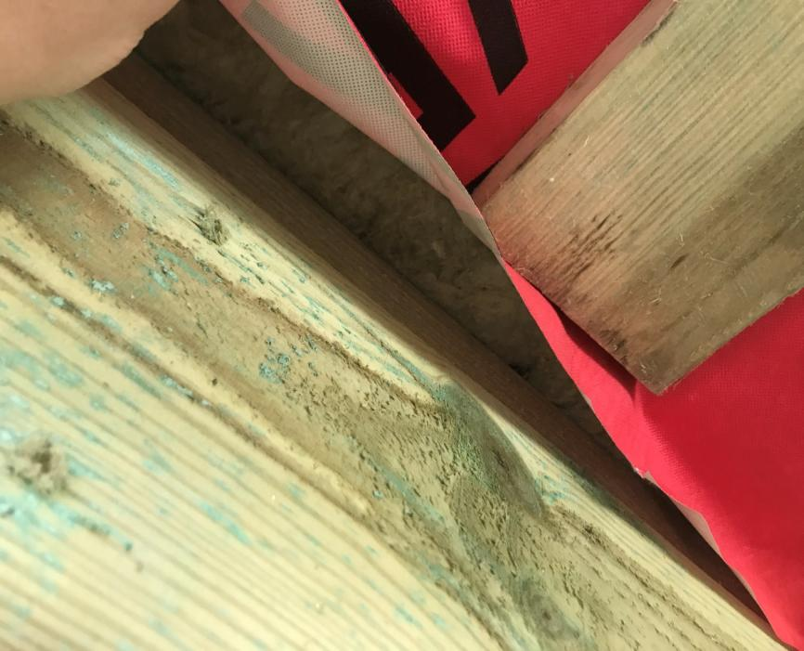
Пароизоляция не приклеена.
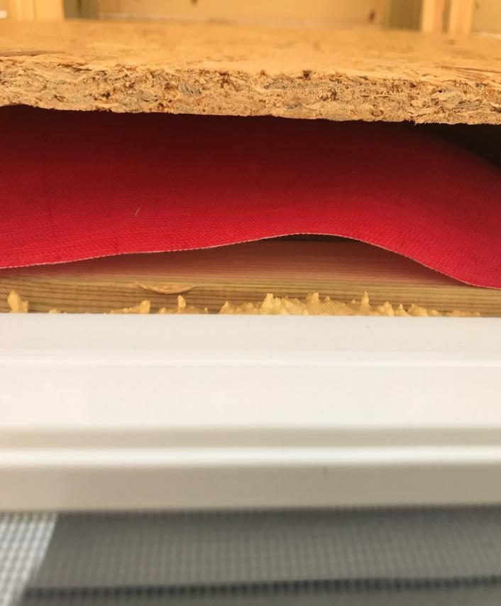

Отбойная доска в зоне мауэрлата не выполнена
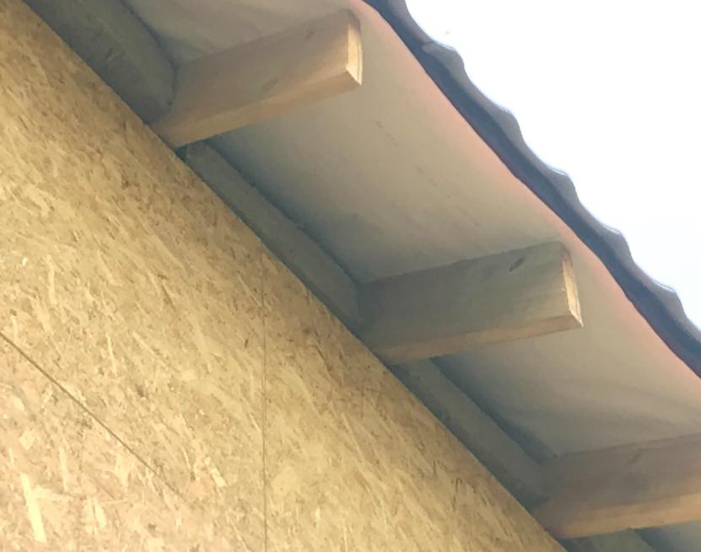

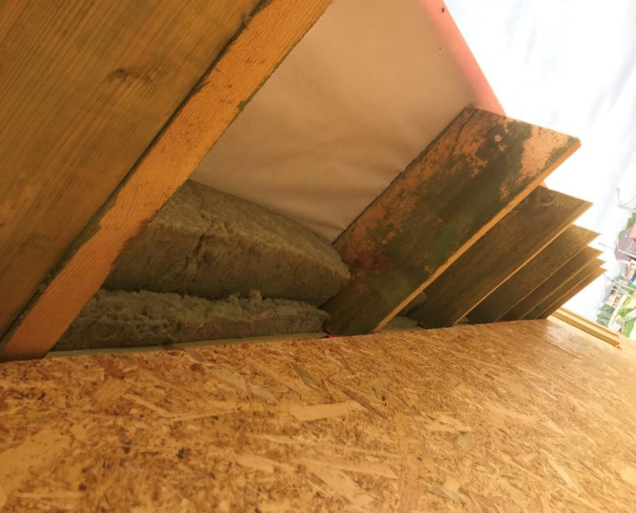

Сучки на несущих элементах стропил
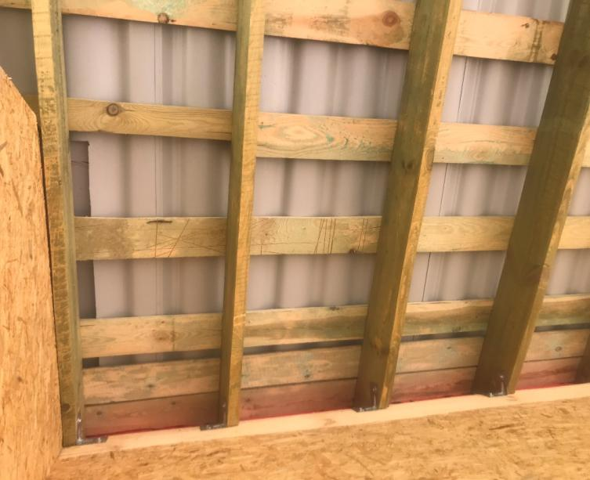

. Нарушения при устройстве опорных колодок.

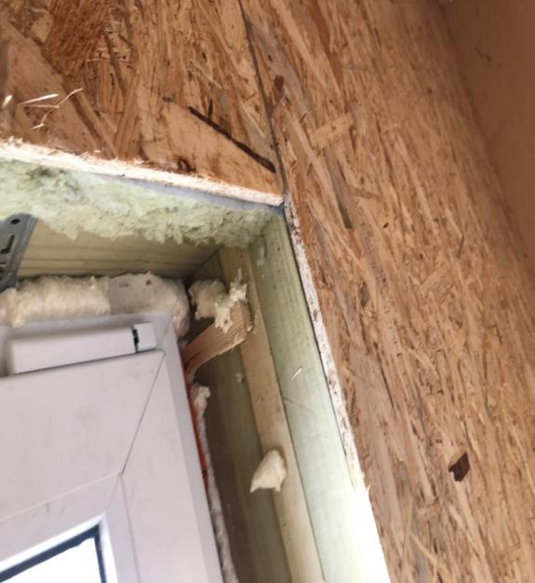

Пленка Ондутис, примененная подрядчиком. (В техническом задании указан Ютафол).
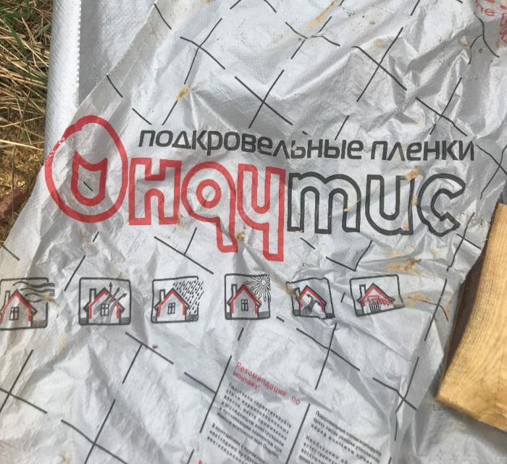

Дефекты (неплотное прилегание к основанию) при устройстве внутренней пароизоляции
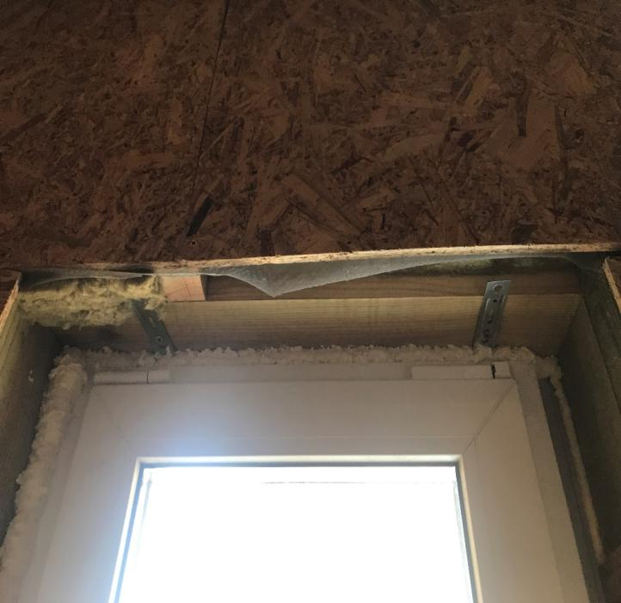

Соединения воздуховодов бумажной лентой (малярный скотч)
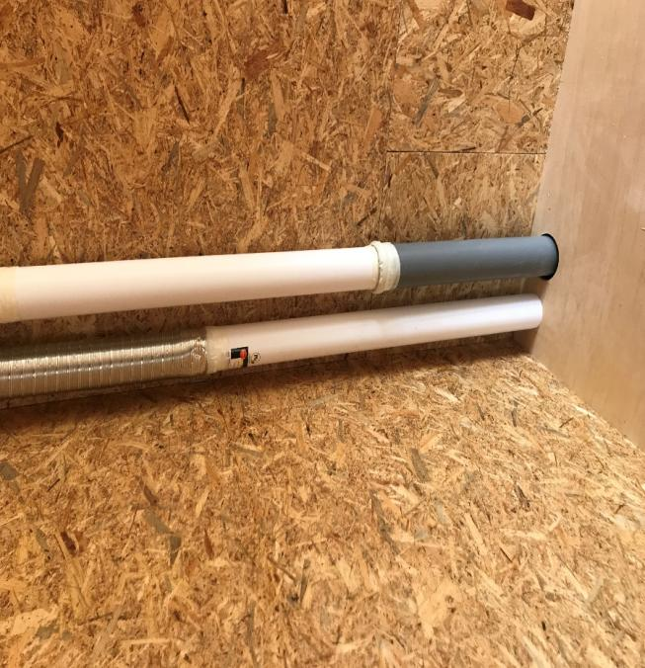
Соединения воздуховодов бумажной лентой (малярный скотч), проходка через утеплитель без лены Ютафол СП1
